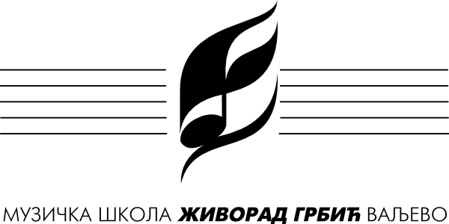 | Распоред часова за школску 2022/23. |  | Класа: | Сретен Недић
 | Предмет(и): | Хармоника 2.-6.р ОМШ, 1.-2.р СМШ,Читање с листа, Камерна музика, Оркестар |  |  | важи од: | 15.09.2022.

НЕПАРНА НЕДЕЉА
понедељак |  |  | уторак |  |  | среда |  |  | четвртак |  |  | петак
време | ученик/група, разред | уч. | време | ученик/група, разред | уч. | време | ученик/група, разред | уч. | време | ученик/група, разред | уч. | време | ученик/група, разред | уч.
13:20 | Аџић Виктор 3.р | 32 | 8:00 | Павићевић Душан 1.рСМШ | 32 |  |  |  | 13:20 | Аџић Виктор 3.р | 32 | 08:05 | Степановић Павле 4.р | 32
13:50 | Радишић Вања 2.р | 32 | 9:10 | Баратовић Дамјан 2.р | 32 |  |  |  | 13:50 | Радишић Вања 2.р | 32 | 09:25 | Баратовић Дамјан 2.р | 32
14:20 | Обрадовић Јаков 2.р | 32 | 10:00 | Ђурђевић Немања 6.р | 32 |  |  |  | 14:20 | Обрадовић Јаков 2.р | 32 | 10:00 | Ђурђевић Немања 6.р | 32
14:50 | Аџић Вук 3.р | 32 | 10:45 | Степановић Павле 4.р | 32 | 12:30 | Додатна/допунска | 32 | 14:50 | Аџић Вук 3.р | 32
15:50 | Петровић Лазар 4.р | 32 |  |  |  | 13:15 | Павићевић Душан 1.р СМШ | 32 | 15:50 | Петровић Лазар 4.р | 32
16:35 | Павловић Василије 4.р | 32 |  |  |  |  |  |  | 16:35 | Павловић Василије 4.р | 32
17:20 | Драгојевић Страхиња 2.рСМШ | 32 |  |  |  |  |  |  | 17:20 | Драгојевић Страхиња 2.рСМШ | 32
18:30 | Мојсиловић Павле 6.р | 32 |  |  |  |  |  |  | 18:30 | Мојсиловић Павле 6.р | 32
19:15 | Читање с листа | 32 |  |  |  |  |  |  | 19:15 | Отворена врата
20.00 | Камерна музика | 32 | 19:15 | Оркестар хармонике | 22
ПАРНА НЕДЕЉА
понедељак |  |  |  | уторак |  |  |  | среда |  |  |  | четвртак |  |  |  | петак
време | ученик/група, разред |  | уч. | време | ученик/група, разред | уч. |  | време | ученик/група, разред |  | уч. | време |  | ученик/група, разред | уч. | време | ученик/група, разред | уч.
14:05 | Степановић Павле 4.р |  | 32 | 08:45 | Аџић Виктор 3.р | 32 |  |  |  |  |  | 14:05 |  | Степановић Павле 4.р | 32 | 08:45 | Аџић Виктор 3.р | 32
14:50 | пауза |  |  | 09:15 | Аџић Вук 3.р | 32 |  |  |  |  |  | 14:50 |  | Отворена врата | 32 | 09:15 | Аџић Вук 3.р | 32
15:35 | Баратовић Дамјан 2.р |  | 32 | 09:45 | Мојсиловић Павле 6.р | 32 |  | 14.00 | Додатна/допунска |  |  | 15:35 |  | Баратовић Дамјан 2.р | 32 | 09:45 | Мојсиловић Павле 6.р | 32
16:05 | Петровић Лазар 4.р |  | 32 | 10:40 | Обрадовић Јаков 2.р | 32 |  |  |  |  |  | 16:05 |  | Петровић Лазар 4.р | 32 | 10:40 | Обрадовић Јаков 2.р | 32
16:50 | Павловић Василије 4.р |  | 32 | 11:10 | Радишић Вања 2.р | 32 |  |  |  |  |  | 16:50 |  | Павловић Василије 4.р | 32 | 11:10 | Радишић Вања 2.р | 32
17:35 | Павићевић Душан 1.рСМШ |  | 32 | 11:40 | Драгојевић Страхиња 2.рСМШ | 32 |  |  |  |  |  | 17:35 |  | Павићевић Душан 1.рСМШ | 32 | 11:40 | Драгојевић Страхиња 2.рСМШ | 32
18:50 | Ђурђевић Немања 6.р |  | 32 |  |  |  |  |  |  |  |  | 18:50 |  | Ђурђевић Немања 6.р | 32 |  |  | 32
19:35 | Камерна музика |  | 32 | 19:15 | Оркестар хармонике | 22 |  |  |  |  |  | 19:35 |  | Читање с листа |  |  |  | 32
НАСТАВНИК: |  |  |  |  |  |  | М. П. |  |  | ДИРЕКТОР:

